1. Магнитэлектрлі аспаптар

Жұмыс істеу принціпі
Магнитэлектрлі аспаптар жүйесі тұракты магнит өрісі мен катушканың (рамка) әсерлесуі кезінде арасынан өтетін токты пайдаланады. Құрылымдылық өлшеу аспаптар механизмі қозғалмалы магнитпен немесе қозғалмалы катушкамен орындалуы мүмкін. 2.2 суретінде қозғалмалы катушкамен аспап конструкциясы көрсетілген.
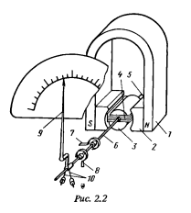
1 тұрақты магнит,2 ұштық полюстік магнит өткізгіш пен 3 қозғалмайтын магнит өзекше механизмнің магнитті жүйесін құрайды.Ұштық полюстер мен өзекше арасындағы саңылауда біркелкі радиалды магнит өрісі пайда болады,мұнда тікбұрышты мыспен немесе алюминий сымдарымен оралып,алюминий тірегінде орналасқан қозғалмалы катушка (рама) 4 болады.Катушка жарты осьтерге 5 және 6 бекітілген.Спиральді серіппе 7 және 8 қарсы әрекет етуші моментті тудыру үшін арналған.Және оларды сол мезетте өлшенетін токты шығыс қысқыштардан рамкаға өтуіне қолданады.Рамка тілмен берік бекітілген 9.Мұртшаларында тепе-теңдікті сақтап тұруға арналған жылжымалы жүктемелер орналасқан 10.Түрленген теңдікті формуланы(2,6)
Магнитэлектр механизмінің қозғалмалы бөлігіне әсер ететін айналмалы моменті М_{вр} 2.6 формуласына қойып, түрленген формуланы аламыз.Тұрақты магнит пен рамкадағы І токтан тұратын,айналмалы бөлігі айналған кезінде айналмалы моментті анықтауға болады:
(2.7) сонымен қатар
Мұндағы, Ѱ - І ток ағатын рамкамен тұрақты магнит магнит өрісінің тасқын ілінісі,В- ауа саңылауындағы магнит индукциясы, ω- рамкадағы орам саны,S- рамка ауданы,орта түзуші тұрақты магнит ұштары арқылы өтетін жазықтан бастап өлшенетін рамканың α бұрылу бұрышы.Радиалды өріс α бұрышына тәуелді емес, бұдан
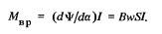 (2.8)
2.6 мен 2.8 формулалардан
2.9 формулаға сәйкес рамкадан өтетін ток пен жылжымалы бөліктің ауытқу бұрышы пропорционал. Пропорционал коэфиценті деп токқа магнит электр механизмнің сезімталдылығы.
Семімталдылық S_{І} тұрақты өлшем болып табылады,ол өлшенетін ток мәніне емес,құрылымдылық мезанимдерге ғана тәуелді, сондықтан да магнит электр қондырғылар шкаласы біркелкі болып келеді.Ток бағытының өзгеруі рамкадағы ауытқу бұрышының өзгеруіне әкеліп соғады.
Аналогты аспаптар группасының ішіндегі магнит электр қондырғылары сезімталдылығы мен нақтылығы жоғары.Қоршаған орта температурасы өзгеруі мен сыртқы магнит өрісі оның жұмысына аз әсер етеді. Шкаланың біркелкілігі мен энергияны аз қолданылуы осы қондырғыларжың артықшылығы. Магнит электр қондырғылары инерция әсерінен тек қана тұрақты құраушы токқа әсерін тигізеді. Тізбектегі айнымалы токты өлшеу үшін айнымалы токты тұрақты токқа алдын ала өзгерту қажет.
Амперметр.
20-50мА-ден аспайтын аз мәндердегі тұрақты токты өлшеуге арналған, тікелей өлшеуіш тізбекке қосылатын магнит электрлі механизм. Белгіленген шамадан асқан кезде, рамканың өткізгіші мен спиральді пружинаның бұзылуына әкеліп соғады. Сол себепті, МЭМ тек қана микроампер немесе миллиампер рөлін атқара алады. Үлкен мәндердегі токты өлшеу үшін кедергілері температураға аз әсер ететін, манганинді резистор тәріздес шунттарды өлшеуіш тізбекке қосамыз.Әдетте ол МЭМ-нің рамка кедергісінен R_{u} әлде қайда аз.Сондықтан да, қондырғыға шунтты параллель қосуда (2.3 суретте) өлшенетін І токтың негізгі бөлігі шунт арқылы өтеді. Ал өлшеуіш механизм рамкасы арқылы өтетін І_{u} ток рұқсат етілген мөлшерден аспайды.І/ І_{u} = n -ге қатынасы өлшген токтың рұқсат етілген мөлшерден неше есе көп екенін көрсетеді, оны шунттау коэфиценті деп атайды.Талап етілген шунттау коэфицентін таңдау үшін: І_{ш} R_{ш}= І_{u} R_{u} , І_{ш} = І- І_{u} , бұдан R_{ш}= R_{u}/(n-1).
Құрылғының қаңқасына орнатылған ішкі шунттары бар амперметрді салыстырмалы аз мөлшердегі токтарды (бірнеше ондаған амперге дейін) өлшеуге болады.Үлкен мәнді токтарды өлшеу үшін (бірнеше мыңдаған ампер) кернеудің белгілі бір шамаға номиналды төмендеуі ( 45, 60, 75, 100 және 300 мВ) мен дәлдік классы (0,02; 0,05; 0,1; 0,2; 0,5 ) бар сыртқы шунттарды қолданады.
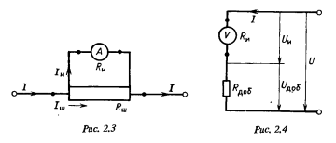
Вольтметр.
2.4 суретте МЭ жүйеде вольтметр сұлбасы көрсетілген.Өлшеу механизм рамкасына тізбектей қосылған қосымша резистор R_{ДОБ} арқылы өтетін толық ауытқу І тогының рұқсат етілген мөлшерге дейін мәнін тежейді. Сонымен қатар рамкадағы U_{u} кернеуінің төмендеуі рамкадағы кедергіге R_{u} тәуелді және әдетте ондаған милливольттан аспауы қажет. Қалған өлшеніп отырған U кернеудің бөлігі қосымша кедергіге түсуі қажет. Жоғарғы U_{u} мәнінен m есе асатын өлшеу шегін алу үшін, қосымша резистор қосу қажет. Оның кедергісін қарапайым теңдіктерден алуға болады (2.4 сурет) :
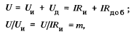 бұдан 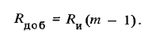
Қосымша резисторларды термотұрақты материалдардан жасайды,мысалы манганинді өткізгіш. Олар ішкі, яғни қондырғы корпусына орнатылған (600 В дейін кернеуде) және сыртқы (600-1500 В кернеуде). Қосымша резисторларда белгіленген номиналды токтар ( 0,5, 1, 3, 5, 7,5 , 15 және 30 мА) және дәлдік классы (0,02; 0,05; 0,1; 0,2; 0,5; 1) бар.
Омметр.
Омметрмен МЭМ тұрақты ток кезіндегі кедергіні өлшеу үшін қолданады. Омметр сұлбасы 2.5 суретте көрсетілген.
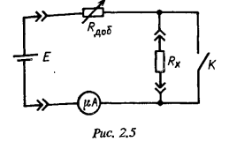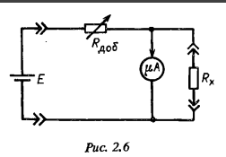
Микроамперде ағатын ток,рамкадағы микроампердегі кедергіге R_{u} , қосымша резистор кедергісін R_{ДОБ} және R_{Х} кедергісіне тәуелді. R_{u} рамка кедергісі R_{ДОБ} және R_{Х} аз болса, онда төмендегідей жазуға болады.
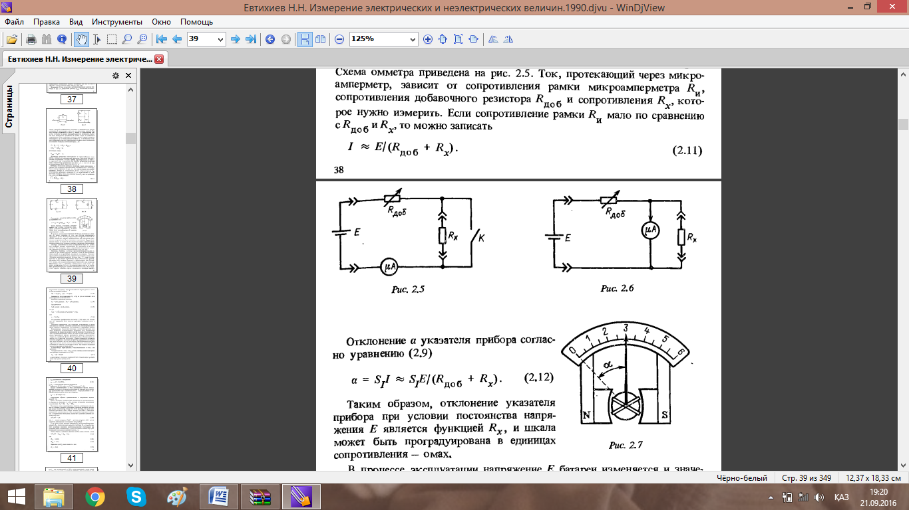
Прибор көрсеткішінің α ауытқуы келесі формулаға сәйкес келеді:
Осыған байланысты прибор көрсеткішінің ауытқу Е тұрақты кернеуі R_{Х} функциясы болып табылады және шкаланы ом шамасымен белгіленеді.
Қолданыс кезінде батареяның Е кернеуі өзгеріске ұшырайды және оның көрсеткіші бастапқы градуировка жүргізетін шкаладан өзгеше болуы мүмкін. Сондықтан әр өлшеу жүргізген сайын R_{Х} белгісіз кедергіні қосуға арналған К кілті қысқа тұйықталады және R_{ДОБ} кедергісін өзгерту арқылы тілшені 0 көрсеткішіне орналастырады.Бұл көрсеткіш шкаланың оң жағына орналасады және өлшем кедергінің 0 шамасына сәйкес келеді.
Үлкен кедергіні ( бірнеше омнан жүздеген мегаомға дейін) өлшеу үшін ыңғайлы омметр 2.5 суретте көрсетілген.Ал аз мөлшердегі кедергілерді өлшеу үшін аздап өзгертілген сұлба бойынша жасалған омметр (2.6 сурет) қолданылады.

